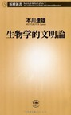
『生物学的文明論』
本川達雄 新潮新書
今や科学技術の発展で、人は様々なことができるし、他の生き物と比べたら、
ずいぶん特殊な生き方をしている。それでも、生物は生物である。そうした考
えから、生き物の形や大きさ、寿命に時間。そうした生物学の知識を通して、
改めて人を見直してみる。あながちおかしなアプローチではないと思うのだが
、新しいモノの見方がそこにある。中身は一般向けに書かれて平易であり、生
物学を取っていない人でも、問題なく読める。

『ヒトはなぜペットを食べないか』
山内昶 文春新書

ウシ、ブタ、トリは食べる。ウマも食べるし、ヒツジだって食べる時がある。
でもあなたのペットは――？ペット食からはじまる「タブー」をめぐる考察は
ヒトと動物の関係を大きく取り囲んでいく。獣姦、近親婚、エトセトラ。そう
して文化を見つめていけば、はっとわかることがある。近代が意図的に排除し
てきたものは何か。僕たちがタブーと見つめる先には何があるのか？キーワー
ドは、ずばり「境界線」。

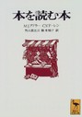
『本を読む本』
M.J.アドラー C.V.ドーレン 講談社学術文庫

題の通り、本を読むという行いをステップアップさせてくれる一冊である。読
書を基本的なものから発展的なものまで四つのレベルに分け、その段階を追う
ごとに、読書から得られるものを高めることができる。抽象的な説明も多いが、
その分あらゆる本に応用できる考えを示している。1940年に刊行された本
書は、ネットを含めた多様な情報を扱う現代においても大いに参考になるはずだ。

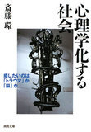
『心理学化する社会』
斎藤環 河出文庫

昨今人気の高まる心理学。犯罪が起これば必ずテレビに出て解説をする「心理
学者」「精神学者」ただ、それって本当に必要なもの？まるで、犯罪を分析す
るのが目的じゃなく、分析しやすい犯罪が、テンプレートに沿った犯人を僕た
ちが待ち望んでいるだけなんじゃないのか？誰も言えない、誰も気にしなかっ
た「心理学」の要望の高まり。今こそ、それこそ「分析」してやろう、という
進取の気性に富んだ作者の一冊。

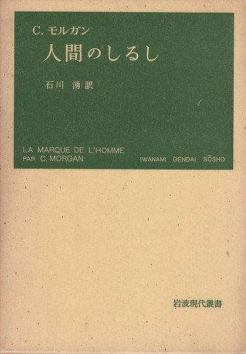
『人間のしるし』
クロード モルガン 石川湧 訳 新潮文庫
人間のしるしとは何か。本著では、ドイツ軍の収容所にいる一人のフランス人
の思考、意志の変化を通してその答えを探る。敗者であるからといって、むや
みに暴力を振るわれるわけでもない。しかし、精神的、文化的にはまさに危機
に瀕しているのだと語られる。占領下であっても、いや、どんな状況であって
も持つべき人としての誇りとは何か。それは、今の私たちも考えるべき問題で
もある。読んで、自分を振り返ってみませんか。

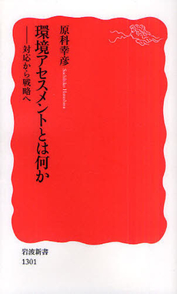

『環境アセスメントとは何か』
原科幸彦（岩波新書）
”環境アセスメント”なんて自分とは縁遠いもの、と思っている人も多いでし
ょう？そんなことはありません！これからは地域の事業に、一人一人がツッコ
める時代です。この本ではアセスメントの仕組み・あり方、そして日本の現
状について知ることができます。日本でアセスメントが行われる件数は、韓国
の1/50、アメリカの1/1000、中国の1/4000！少し危機感が湧いてきませんか？
自分たちの住む地域について、環境アセスメントをキーワードに見つめ直せる
一冊です。

『創造の方法学』
高橋正昭（講談社現代新書）
いかにして研究をするか。いかにして研究データの解析をするか。いかにして
「新たなるもの」を創りあげるのか。思うこと、言うことは非常に簡単だ。だ
が、実際にレポートにして、書き上げて、他人に説得力を持って伝えるために
はどうしたらいいのか。それは詰まるところ、己の研究方法が全てなのだ。遠
回りなようでも、それが最も良い近道であることを本著では示されている。文
系理系の区別なく、ふと気が付かせられる一冊である。

『博士の奇妙な思春期』
斎藤環（日本評論社）
「私」という自己が形成される際の大きな源となる思春期の行動とそれを取り
巻く様々な環境。もはや我々の世代は、これまでの若者論が通用しないことは
明らかである。ゲーム・おたく・ひきこもり。それらが私たちに何をもたらし
たのか。また、私達の根底には何が横たわっているのか。日本一おたくに詳し
いであろう精神分析家が滔々と様々な事実、そこから導かれる著者の意見を述
べていく。教育系を志す者ならば必ず読むべし。

